Tutorial 05: Trennung von Code und Ressourcen
Wie sind Ressoucen und Java-Code miteinander verbunden?

Kennzeichen von Android-Apps:
Durchgängige Trennung von CODE und RESSOURCEN
- Code: Steuert meine App
- Ressourcen: Beschreiben das Layout, verwendete Texte und genutzte Grafiken, etc.
Im Android-Projekt durch verschiedene Ordner erreicht:
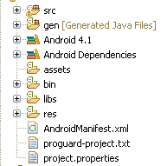
- src-Ordner/Knoten: Java-Code:
- res-Ordner/Knoten: Ressourcen

Zweiteilung/Arbeitsteilung in Teams möglich:

- Fachlogik / Ablauf des Programms: Java-Entwickler
- Layout / Design: Designer (XML-Kenntnisse)

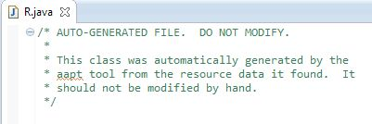
Wer sorgt für die Zusammenarbeit?
- Die Klasse R.java im „gen“-Ordner!
- Vom Android Asset Packaging Tool (aapt) stets automatisch generiert
- Struktur:
  - eine finale Klasse „R“
  - weitere, innere Klassen mit statischen (Klassen-) Eigenschaften vom Typ int
  - Namen der inneren Klassen:
Verzeichnisnamen im res-Ordner (layout…)
Werte der Dateien im values-Ordner (string, color)
Also: strings.xml beinhaltet <string>-Werte…
  - alle Eigenschaften haben einen eindeutigen Zahlenwert, zur eindeutigen Identifikation.

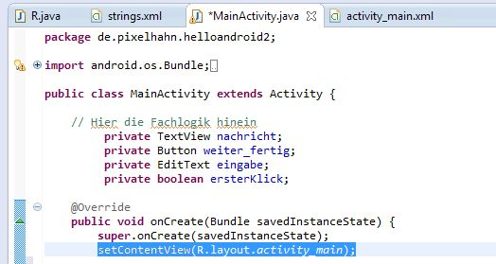
Ablauf:
- In der Start-Activity wird mit dem Befehl

setContentView(R.layout.activity_main);
eine Layout Ressource über die Klasse R.java geladen
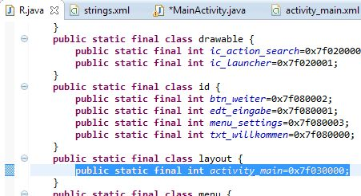
- In der Klasse R.java wird die passende Activity gefunden und der dazu passende id-wert genommen,

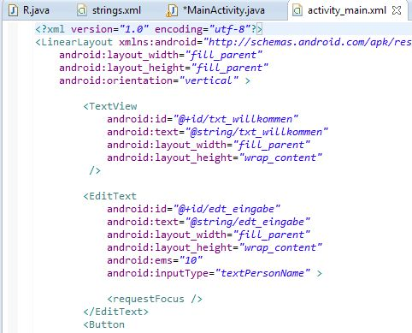
- damit die Layout-Ressource activity_main im Ordner layout aufgerufen und ausgeführt wird: So wird also das passende Layout der Start-Activity geladen.

Die Klasse id der R.java
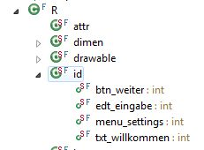
Beinhaltet ids von diversen Komponenten, z.B. Buttons, Edit-Feldern, etc…
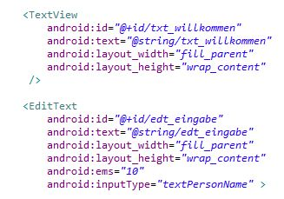
Wie wird die id erzeugt?
Mit @+id wird in einer XML-Datei die Ressource zur Klasse R.java als id aufgenommen: hier ein TextView und ein EditText

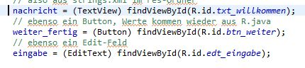
In der passenden Activity kann über den Befehl findViewById(R.id.txt_willkommen) nun mit der Ressource (Ein Textfeld) gearbeitet werden; man erhält also die View auf diese Ressource/id.

Wie können Ressourcen auf andere Ressourcen verweisen?
Wir schauen uns noch eimal die XML-Layout Datei an:
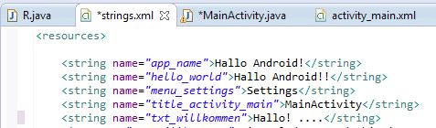
Der Text des TextView steht hier nicht, sondern kommt aus einer weiteren Ressource (strings.xml). mit @string/txt_willkommen greifen wir also auf den Wert des XML-Knotens string mit dem Namen txt_willkommen zu.

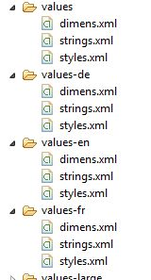
Warum so kompliziert?
Dadurch lassen sich ganz einfach mehrsprachige Apps generieren: man legt einfach neue Ordner mit der Bezeichnung values-en, values-fr, values-de mit passenden strings.xml Dateien an und sorgt so dafür, dass ein Android-Gerät mit englischer Sprache auf die passende Datei zurückgreift und so eine englische Beschreibung/Texte erhält.

